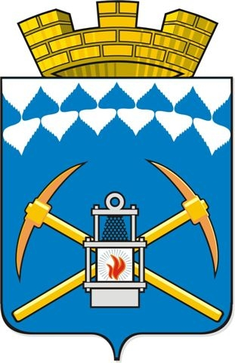
Город Белово Кемеровской области
БЕЛОВСКИЙ ГОРОДСКОЙ СОВЕТ НАРОДНЫХ ДЕПУТАТОВ
РЕШЕНИЕ
23.12.2010 № 34/131-н

О реорганизации путем слияния Муниципальных
образовательных учреждений дополнительного
образования детей «Детская музыкальная школа № 48»
и «Детская художественная школа № 22» в
Муниципальное образовательное учреждение
дополнительного образования « Детская школа
искусств»

В соответствии с постановлением от 25.02.2005 № 30/75 «Об утверждении Порядка принятия решений о создании, реорганизации и ликвидации муниципальных предприятий» Беловский городской Совет народных депутатов

РЕШИЛ:

1. Реорганизовать путем слияния Муниципальные образовательные учреждения дополнительного образования детей «Детская музыкальная школа № 48» и «Детская художественная школа № 22» в Муниципальное образовательное учреждение дополнительного образования детей «Детская школа искусств».
2. Контроль исполнения настоящего решения возложить на председателя комитета по бюджету, финансам, налогам и собственности В.Я. Шафирко.

Председатель Совета Глава города
_____________Н.Б Данилкина _______________ Е.А. Панов

План рассылки: АБГО, СМИ, Прокуратура, МУ «КЗРиМИ», МУ «УКиК»

